【2015東區遊戲治療人才培訓系列E1】
遊戲中的傾聽與陪伴：兒童遊戲治療

美國遊戲治療大師Gary Landreth曾說：「鳥飛、魚游、兒童遊戲。」孩子雖然口語表達能力有限，卻是遊戲及非口語表達的專家!!透過孩子的遊戲本能與引領，讓陪伴者有機會一窺孩子的內在世界，了解與其相處的節奏及方法。
2014年台灣遊戲治療學會進行一系列的遊戲治療增能課程，本課程以介紹進行遊戲治療的基礎架構，及各項實務反應技術為主，搭配遊戲治療室之實務情境演練，強化參與者實際進行遊戲治療的概念，並做為後續接受進階訓練之暖身。

- 主辦單位：台灣遊戲治療學會
- 合辦單位：台東縣學生輔導諮商中心
- 時 間： 2015年8/20(四)、8/21(五)、8/22(六)，8：00AM ~5：30PM。
- 地 點：台東縣學生輔導諮商中心。
臺東市桂林北路52巷124號 (在南門)
- 對 象：對遊戲治療有興趣的實務工作者，含心理師、社工師、輔導教師及諮商輔導
相關系所之學生，預計招收30人。
- 講 師：曾仁美 博士
【學歷】彰化師範大學輔導諮商學系博士、中華民國合格諮商心理師執照
【現任】崑山科技大學幼兒保育系助理教授
台灣遊戲治療學會理事長
台灣沙遊治療學會常務理事、台南巿諮商心理師公會理事
高雄巿教育局學生輔導諮商中心專業督導
高雄巿教育局友善校園計畫輔導工作輔導團諮詢委員
美國遊戲治療學會會員、沙遊世界表達與療發展中心專業顧問
【專長】遊戲治療訓練及督導、親子遊戲治療、沙遊治療/沙盤治療、表達性督導、
治療性輔具及遊戲媒材研發、危機處理與創傷治療

- 課程規劃：

時間 | 104/8/20 | 104/8/21 | 104/8/22
8:00-10:00 | 遊戲的象徵意義與兒童觀 | 技巧演練一：追蹤與重述 | 技巧與演練六：鼓勵
10:00-12:00 | 遊戲治療之理論發展與基本概念 | 技巧演練二：反應情感 | 常見的遊戲治療議題
12:30-13:30 | 午休 | 午休 | 午休
13:30-15:30 | 遊戲治療室設置與維護實務演練 | 技巧與演練三：設限 | 遊戲治療的主題、進展與結案
15:30-17:30 | 遊戲治療的開始與考量 | 技巧與演練四：回歸責任 | 遊戲治療中的父母與系統工作
- 報名方式與流程：
【線上報名】：請上本會網站（www.atpt.org.tw），專業課程與認證區報名
【繳交費用】：銀行代號013(國泰世華銀行)；帳號063-03-500284-9；
戶名：台灣遊戲治療學會曾仁美
【報名須知】：
  - 請於線上報名後7日內完成繳費，始完成報名程序。為方便作業管理，逾期將不予保留名額，請多包涵。
  - 非會員請先以【遊療之友】登入報名系統。
  - 若不確定會員資格是否有效，請主動聯繫學會秘書處，待確定會員資格後再匯出正確費用。
- 報名費用：(本工作坊為初階課程)
早鳥優惠  (8/06完成報名程序) |  | 會員 | 非會員
早鳥優惠  (8/06完成報名程序) | 初階單場(3天) ●本場 | 4500 | 5100
一般  報名 |  | 會員 | 非會員
一般  報名 | 初階單場(3天) ●本場 | 5400 | 6000

多場  報名  好禮送 | 初階單場+初階督導 | 贈送價值600元遊戲治療媒材
多場  報名  好禮送 | 進階兩場+初階督導 | 贈送價值600元遊戲治療媒材
多場  報名  好禮送 | 進階報名三場以上 | 贈送價值600元遊戲治療媒材
多場  報名  好禮送 | 同區課程全部報名 | 贈送價值1200元遊戲治療媒材
十、注意事項：
  - 繼續教育申請：諮商心理師、臨床心理師、社工師繼續教育認證、教師研習時數申請中。
  - 尊重智慧財產權，除工作人員，上課內容請勿錄音錄影。
  - 全程參與者，學會將核實發給研習證書。
  - 東區場次報名者，完訓後本會將另外授予「遊戲治療人才培訓專業時數」共24小時之證書。
  - 繳費後因故無法參加，請務必於活動七天前來電告知，有繳費者將予以退費，惟酌收600元行政處理費，活動七天內告知則恕不退費。
  - 本會提供現場代訂便當服務，為響應環保，請自備餐具與水杯。
  - 相關事宜請留意遊戲治療學會網站最新公告（www.atpt.org.tw）
十一、交通資訊
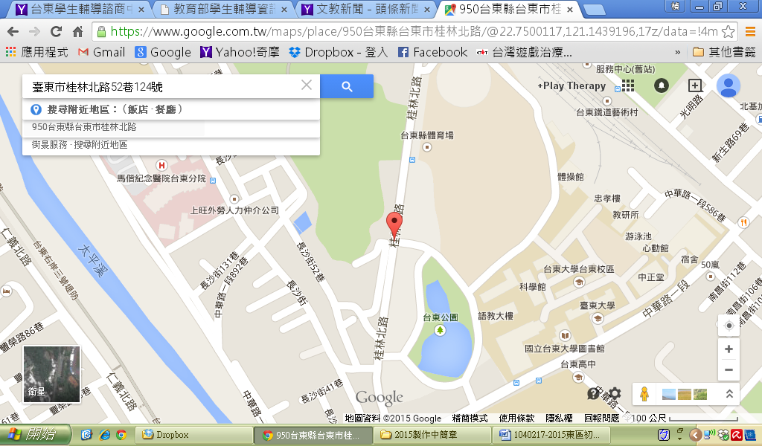
  - 地理位置：

(二) 交通方式：搭火車至台東火車站，轉乘計程車，約15分鐘。

